Nemzetgazdasági Minisztérium

Tájékoztató

az államháztartás központi alrendszerének
2026. február végi helyzetéről

2026. március

Összefoglalás
A 2026-os költségvetés a háború elhúzódása és a negatív külső gazdasági környezet ellenére is minden szükséges forrást biztosít a családokat, nyugdíjasokat és hazai kkv-kat támogató kormányzati programokhoz. Amit vállaltunk azt teljesítjük: januártól 11 százalékkal emeltük a minimálbért, megemeltük a közszférában dolgozók bérét, megvédtük a 13. havi és bevezettük a 14. havi nyugdíjat.
Adómentességet adtunk a 40 év alatti kétgyermekes anyáknak, valamint megdupláztuk a családi adókedvezményt. Magyarország pénzügyei rendezettek, a költségvetés stabilitásának megőrzése mellett folytatjuk a béremeléseket, az adócsökkentéseket és az áremelések elleni harcot, mert a magyarok pénzét nem a háborúra és Ukrajnára, hanem a magyar családokra és a hazai kkv-kra kell fordítani.
Február végéig az államháztartás központi alrendszere 2106,8 milliárd forintos hiánnyal zárt. A központi alrendszeren belül a központi költségvetés 2010,1 milliárd forintos hiányt, az elkülönített állami pénzalapok 32,9 milliárd forintos többletet, a társadalombiztosítás pénzügyi alapjai pedig 129,6 milliárd forintos hiányt mutattak.
A központi alrendszer adó- és járulékbevételei az előző év azonos időszakához viszonyítva 8,8 százalékkal magasabban alakultak.
Meghaladták a tavalyi összeget a nyugellátásokra és gyógyító-megelőző ellátásokra fordított kiadások is. Február végéig a nyugellátásokra és nyugdíjszerű ellátásokra összesen 1922,4 milliárd forintot biztosított a költségvetés, ebből a 13. havi nyugdíj és ellátások 579,3 milliárd forintot, a 14. havi nyugdíj és ellátások egy heti része pedig 144,8 milliárd forintot tett ki.
Februárban (egy hónap alatt) a központi alrendszer 2139,1 milliárd forint hiánnyal zárt, szemben az előző évi azonos havi 1655,0 milliárd forintos hiánnyal.
Az előző év azonos időszakához képest a bevételi oldalon jelentős, tartós kedvezmények lettek bevezetve. Ilyen a két és háromgyerekes anyák személyi jövedelemadó kedvezménye, a CSED, GYED és örökbefogadói díj kedvezménye, vagy a családi kedvezmény gyermekek után járó mértékének duplájára emelése. Az előbbi kedvezmények februárban közel 60 milliárd forintot hagytak a családoknál az előző év azonos időszakához képest.
Az idei évi februári költségvetési egyenlegét az otthontámogatások kifizetései is jelentősen befolyásolják. 2026. januártól az állami és közfoglalkoztatottak évente nettó legfeljebb 1 millió forint támogatást kaphatnak, lakásvásárlás esetén az önerő kiegészítésére, vagy a már meglévő lakáshitel esetén a törlesztőrészletek csökkentésére. Idén februárban az erre a célra fordított kiadások mintegy 160 milliárd forintot tesznek ki.
A kormány idén is jelentősen emeli a közszférában dolgozók bérét, 2026. januártól emelkedik a pedagógusok, a szakképzésben oktatók, a kormányhivatali foglalkoztatottak, az önkormányzati tisztviselők, valamint az igazságügyi-, vízügyi-, szociális- és kulturális ágazatban dolgozók bére is, melynek első havi pénzforgalmi hatása a februári költségvetési kiadásokban jelentkezik.
Az államháztartás központi alrendszerének 2026. február végi főbb pénzforgalmi adatai a következők:
 | 2025. évi  előzetes tény  milliárd forintban  (1) | 2025. I-II. hó tény  milliárd forintban  (2) | éves tény=100%  Index (%)  (2/1) | 2026. évi előirányzat  milliárd forintban  (3) | 2026. I-II. hó tény  milliárd forintban  (4) | előirányzat=  100%  Index (%)  (4/3) | előző év=  100%  Index (%)  (4/2)
Központi költségvetés egyenlege | -5 500,1 | -1 683,5 | 30,6 | -4 294,0 | -2 010,1 | 46,8 | 119,4
bevétel: | 27 058,6 | 3 876,7 | 14,3 | 26 702,8 | 4 738,2 | 17,7 | 122,2
kiadás: | 32 558,7 | 5 560,2 | 17,1 | 30 996,9 | 6 748,3 | 21,8 | 121,4
Elkülönített állami pénzalapok egyenlege | 7,3 | 38,0 | 520,5 | 75,5 | 32,9 | 43,6 | 86,6
bevétel: | 838,2 | 138,5 | 16,5 | 918,3 | 156,1 | 17,0 | 112,7
kiadás: | 830,9 | 100,5 | 12,1 | 842,8 | 123,2 | 14,6 | 122,6
Társadalombiztosítás pénzügyi alapjainak egyenlege | -245,9 | -77,3 | 31,4 | 0,0 | -129,6 |  | 167,7
bevétel: | 11 294,9 | 2 299,6 | 20,4 | 11 941,6 | 2 548,7 | 21,3 | 110,8
kiadás: | 11 540,8 | 2 376,9 | 20,6 | 11 941,6 | 2 678,3 | 22,4 | 112,7
Egyenleg összesen | -5 738,7 | -1 722,8 | 30,0 | -4 218,5 | -2 106,8 | 49,9 | 122,3
bevétel: | 39 191,6 | 6 314,8 | 16,1 | 39 562,8 | 7 443,0 | 18,8 | 117,9
kiadás: | 44 930,4 | 8 037,6 | 17,9 | 43 781,3 | 9 549,8 | 21,8 | 118,8

I.

A központi alrendszer pénzügyi folyamatainak
alakulása
- A főbb bevételek
A központi alrendszer február végi 7443,0 milliárd forint összegű bevételei az előző év azonos időszakához képest 1128,2 milliárd forinttal, 17,9%-kal magasabb összegben alakultak.
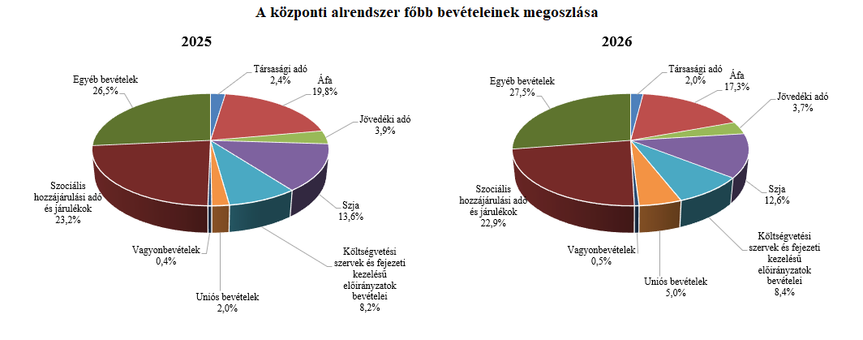
Társasági adó jogcímen a 2026. év első két hónapjában 148,3 milliárd forint realizálódott, amely az előző év egyenlegétől 0,9 milliárd forinttal marad el. Ennek okai a kiutalások befizetésekhez viszonyított nagyobb mértéke az előző év azonos időszakához képest, valamint a felajánlásokhoz kapcsolódó rendelkezések kimagasló értéke.
A pénzügyi szervezetek befizetései mérlegsoron a 2026. év első két hónapjában 2,1 milliárd forint teljesült, amely az előző év egyenlegétől 0,4 milliárd forinttal marad el. Ennek oka a pénzügyi szervezetek különadójához köthető magasabb pénzforgalmi kiutalás.
A kisadózók tételes adójából 2026. első két hónapjában a költségvetésnek 12,4 milliárd forint bevétele keletkezett, amely 0,8 milliárd forinttal több az egy évvel korábbinál. Ennek oka az adónemet választók magasabb létszáma.
A kisvállalati adóból származó bevétel a 2026. év első két hónapjában 48,0 milliárd forint volt, amely 5,8 milliárd forinttal magasabb az előző év egyenlegénél. Ennek oka az adóalanyok számának jelentős mértékű bővülése. 2026 februárjában a KIVA alanyok száma 105,9 ezer volt.
A bányajáradék-bevétel 2026 első két hónapjában 11,6 milliárd forint volt, amely 11,5 milliárd forinttal teljesült alacsonyabban az előző év azonos időszakához képest, amelynek fő oka a bányajáradék számításához kapcsolódó makroparaméterek (olajár, gázár, árfolyamok) alakulásának együttes eredője.

Az útdíjakból származó bevétel 2024-től külön mérlegsoron jelenik meg, mely az elektronikus útdíj rendszer és az időalapú útdíj rendszer bevételeinek együttes összegét tartalmazza. Az útdíjakból 2026 első két hónapjában 116,6 milliárd forint költségvetési bevétel teljesült ezen a mérlegsoron, amely 5,0 milliárd forinttal magasabb az előző év azonos időszakához viszonyítva.
Egyéb központosított bevételekből február végéig 41,7 milliárd forint bevétel teljesült, amely a törvényi előirányzat 22,9%-ának felel meg. Ezen belül kiemelhető a bírságbevételekből befolyt 14,1 milliárd forint.
Az energia ágazat befizetései jogcímen a 2026. év első két hónapjában 21,9 milliárd forint pénzforgalom teljesült, amely az előző év egyenlegétől 9,0 milliárd forinttal maradt el. A bázisévhez viszonyított eltérés az adókulcs csökkenéséhez és az Ural-Brent spread különadó bevételeinek elmaradásához köthető.
Kiskereskedelmi adó jogcímen a 2026. év első két hónapjában 0,1 milliárd forint bevétel teljesült, amely a 2025. évi egyenlegénél 3,4 milliárd forinttal alacsonyabb. A bevételek alakulásának hátterében az elszámolásokhoz és önellenőrzésekhez köthető befizetések állnak.
A rehabilitációs hozzájárulásból származó bevétel 2026 első két hónapjában 43,9 milliárd forint volt, amely 1,5 milliárd forinttal magasabb az egy évvel korábbi összegnél. Ennek oka a minimálbérnek, így az adó mértékének az emelkedése, valamint az éves elszámoláshoz köthető magas bázisidőszaki befizetések.
Az év első két hónapjában az általános forgalmi adóból 1290,7 milliárd forint bevétele keletkezett a költségvetésnek, ami az egy évvel korábbi bevételt 42,9 milliárd forinttal haladja meg.
Általános forgalmi adó bevétel alakulása (milliárd forint)
Megnevezés | 2025.  I-II. hó | 2026.  I-II. hó | Eltérés
Megnevezés | 2025.  I-II. hó | 2026.  I-II. hó | Mrd Ft | %
Befizetés | 2270,3 | 2358,0 | 87,7 | 103,9
Kiutalás | 1022,5 | 1067,3 | 44,8 | 104,4
Egyenleg | 1247,8 | 1290,7 | 42,9 | 103,4
A belföldi befizetések, valamint az import- és a dohánytermékek utáni áfabevételek is növekedtek. A belföldi befizetések növekedése elsősorban a kereskedelem ágazathoz köthető. Az import utáni befizetések növekedése hátterében a forgalom alakulása áll. A dohánytermékek utáni bevételek magasabb teljesülését a 2026. januári jövedéki adómérték-emelés magyarázza. A kiutalások alakulását a köztes ágazatok befizetése befolyásolja.

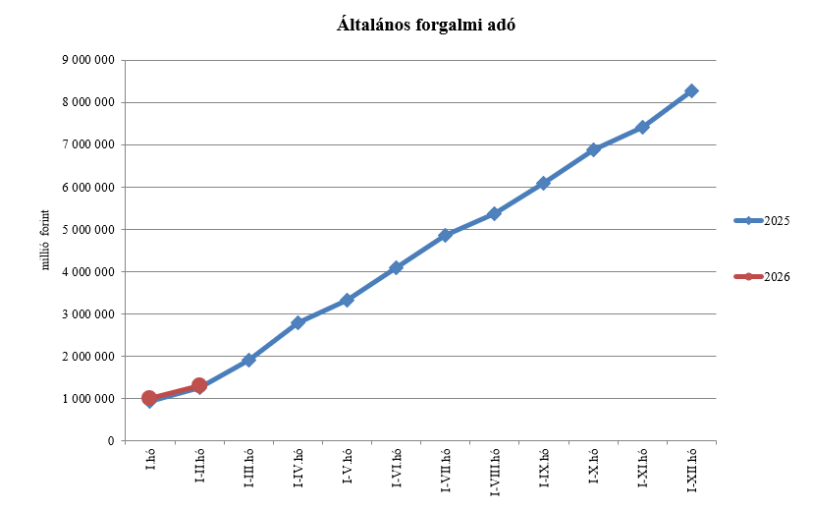
A jövedéki adóból származó bevétel a 2026. év első két hónapjában 273,9 milliárd forintot tett ki, amely 28,5 milliárd forinttal magasabb az egy évvel korábbi bevételnél. Az üzemanyagok utáni bevételek növekedését a magasabb forgalom magyarázza. A dohánytermékek utáni bevételek jelentős növekedésének hátterében a 2026. januári adómérték-emelésre adott piaci reakció, nagymértékű készletezési hatás áll. A szeszesitalok és egyéb termékek esetében a bevételek alakulását a 2026. januári adómérték emelés, valamint a piaci reakciók magyarázzák. Az energiaadó bevételek csökkenése adónem-elszámoláshoz köthető.
Jövedéki adó bevétel alakulása (milliárd forint)
Megnevezés | 2025.  I-II. hó | 2026.  I-II. hó | Eltérés
Megnevezés | 2025.  I-II. hó | 2026.  I-II. hó | Mrd Ft | %
Üzemanyag jövedéki adó | 136,9 | 137,8 | 0,9 | 100,7
Dohánygyártmány jövedéki adó | 83,0 | 111,4 | 28,4 | 134,2
Egyéb termék jövedéki adó | 20,7 | 20,2 | -0,5 | 97,6
Import jövedéki adó és energiaadó | 4,8 | 4,5 | -0,3 | 93,8
Jövedéki adók összesen | 245,4 | 273,9 | 28,5 | 111,6
Pénzügyi tranzakciós illetékből 2026 első két hónapjában 101,4 milliárd forint bevétele keletkezett a költségvetésnek, ami 2,0 milliárd forinttal maradt el az egy évvel korábbi összegnél.
A biztosítási adóból származó bevétel 2026 első két hónapjában 37,0 milliárd forintot tett ki, amely 3,4 milliárd forinttal alacsonyabb az egy évvel korábbi bevételnél. A bevételek előző évhez viszonyított alacsonyabb teljesülését az okozza, hogy a 2024. évi biztosítási pótadó-kötelezettség 2025. januári elszámolása a bázisévben magasabb bevételt eredményezett, mint a 2025. évi biztosítási pótadó-kötelezettség 2026. januári és februári elszámolása a tárgyévben.
A személyi jövedelemadó bevétele 2026 első két hónapjában 938,6 milliárd forint volt, amely 77,8 milliárd forinttal magasabb az egy évvel korábbi összegnél. Ennek oka a bértömeg növekedésének, a családi kedvezmények kiterjesztésének és az egyszeri kifizetésekhez kapcsolódó befizetéseknek az együttes hatása.
Személyi jövedelemadó bevétel alakulása (milliárd forint)
Megnevezés | 2025.  I-II. hó | 2026.  I-II. hó | Eltérés
Megnevezés | 2025.  I-II. hó | 2026.  I-II. hó | Mrd Ft | %
Befizetés | 867,9 | 946,3 | 78,4 | 109,0
Kiutalás | 7,1 | 7,7 | 0,6 | 108,5
Egyenleg | 860,8 | 938,6 | 77,8 | 109,0
A Központi Maradványelszámolási Alapba történő befizetések mérlegsorra az év első két hónapjában 268,5 milliárd forint maradvány került befizetésre, szemben az előző év azonos időszakában befolyt 1,7 milliárd forintos összeggel.
Az állami vagyonnal kapcsolatos befizetések februári összege 39,8 milliárd forint, amelynek meghatározó tétele a kvótaértékesítés volt.
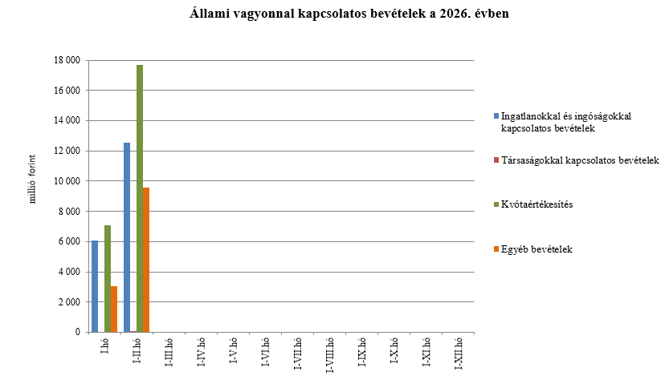
A költségvetés XLV. Állami beruházások fejezetének bevételei 2026. február végéig 51,4 milliárd forintot tettek ki.
Az uniós bevételek főszabály szerint a XLII. A költségvetés közvetlen bevételei és kiadásai fejezetbe érkeznek, ezek kimutatására szolgál az Uniós programok bevételei, az Egyéb uniós bevételek, valamint az Uniós támogatások utólagos megtérülése mérlegsor.
Az Uniós programok bevételei mérlegsoron 2026. február végéig 363,7 milliárd forint bevétel keletkezett. Ez az összeg a törvényi előirányzat (1894,0 milliárd forint) 19,2%-át teszi ki. A teljesült bevételből 343,4 milliárd forint az uniós, 10,3 milliárd forint az egyéb bevételekhez, illetve 10,0 milliárd forint az uniós támogatások utólagos megtérüléséhez tartozik.
A vámbeszedési költség megtérítése mérlegsoron 7,4 milliárd forint bevétel jelentkezett 2026. február végéig. Ez az összeg a törvényi előirányzat 21,4%-a, és 2,0 milliárd forinttal haladja meg a 2025. év azonos időszakában keletkezett bevételt.
A befizetett társadalombiztosítási járulék 8,1%-át az állami adóhatóság a foglalkoztatási programokkal kapcsolatos elkülönített állami pénzalapnak utalja át. 2026 első két hónapjában a társadalombiztosítási járulék Nemzeti Foglalkoztatási Alapot megillető része 83,3 milliárd forintban teljesült, amely az előző év azonos időszakában befolyt bevételt 11,4 milliárd forinttal haladta meg. A bevételnövekedés oka a járulékköteles bértömeg növekedésének, a családi kedvezmények kiterjesztésének és az egyszeri kifizetésekhez kapcsolódó befizetéseknek az együttes hatása.
2026-ban a szociális hozzájárulási adó megfizetett összegének 82,81%-a a Nyugdíjbiztosítási Alapot illeti meg. A szociális hozzájárulási adó Nyugdíjbiztosítási Alapot megillető része 2026 első két hónapjában 555,6 milliárd forintban teljesült, amely 61,6 milliárd forinttal haladta meg az előző év azonos időszakában befolyt bevételt. A bevétel változása az adóköteles jövedelmek növekedésével és az alapok közötti megoszlási arány változásával magyarázható, valamint az egyszeri kifizetésekhez kapcsolódó befizetésekkel.
A befizetett társadalombiztosítási járulék 54%-át az állami adóhatóság a Nyugdíjbiztosítási Alapnak utalja át. A 2026. első két hónapjában a társadalombiztosítási járulék Nyugdíjbiztosítási Alapot megillető része és nyugdíjjárulék 566,3 milliárd forintban teljesült, amely az előző év azonos időszakában befolyt bevételt 75,7 milliárd forinttal haladta meg. A bevételnövekedés oka a járulékköteles bértömeg növekedésének, a családi kedvezmények kiterjesztésének és az egyszeri kifizetésekhez kapcsolódó befizetéseknek az együttes hatása.
A Nyugdíjbiztosítási Alap 2026. évi költségvetése az ellátási kiadások támogatására 626,0 milliárd forint központi költségvetési hozzájárulást tartalmaz, ami 61,5 milliárd forinttal magasabb az előző évi előirányzat összegénél.
A költségvetési hozzájárulás előirányzataiból 70 milliárd forintot pénzeszközátadás útján biztosít az alap részére, és 556 milliárd forintot – a 13. havi nyugdíj, illetve a nyugdíjprémium fedezeteként – címzett támogatás formájában. A 13. havi nyugdíj és a nyugdíjprémium támogatásának előirányzatai év közben előirányzat-módosítás nélkül túlléphetők. A 14. havi egyheti nyugdíjnak a tárgyévben nincs címzett támogatása, a kiadások fedezetét az érintett előirányzatok automatikus túlteljesíthetősége biztosítja.
A Nyugdíjbiztosítási Alap részére 2026. február végéig a Magyar Államkincstár a költségvetési törvény előirányzatainak figyelembevételével jóváhagyásra benyújtott éves előirányzat-felhasználási terv ütemezésének megfelelően 11,7 milliárd forint központi támogatást utalt át pénzeszköz-átadás jogcímen, ami az előző év azonos időszakában folyósított havi támogatás összegénél 1,2 milliárd forinttal kevesebb. A pénzeszköz-átadás az alap költségvetési egyensúlyának biztosítását szolgálja.
A 13. havi nyugdíj kifizetésének támogatására február hónapban 531,7 milliárd forint került átutalásra a Nyugdíjbiztosítási Alap részére, ami 44,6 milliárd forinttal haladja meg az előző év azonos időszakában ugyanezen a jogcímen nyújtott támogatás összegét.
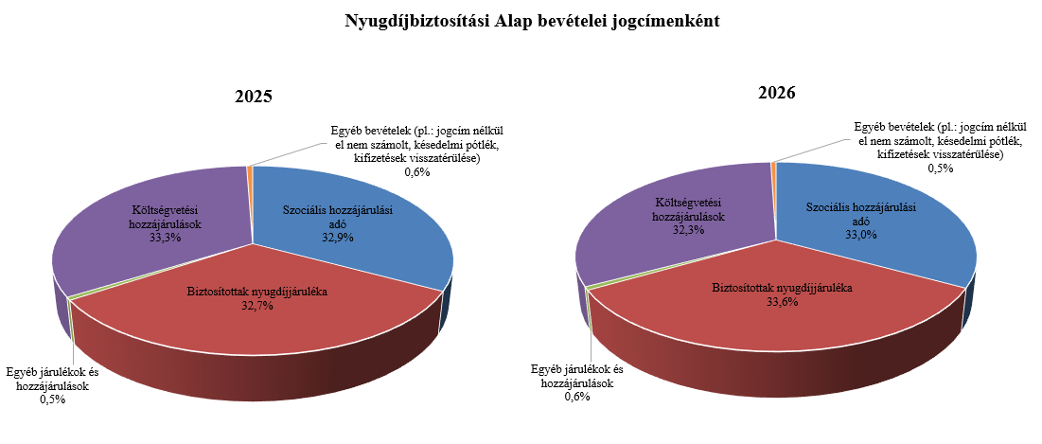
2026-ban a szociális hozzájárulási adó megfizetett összegének 17,19%-a az Egészségbiztosítási Alapot illeti meg. 2026 első két hónapjában évben a szociális hozzájárulási adó Egészségbiztosítási Alapot megillető része 115,4 milliárd forintban teljesült, amely 41,3 milliárd forinttal haladta meg az előző év azonos időszakában befolyt bevételt. A bevétel változása az adóköteles jövedelmek növekedésével és az alapok közötti megoszlási arány változásával magyarázható, valamint az egyszeri kifizetésekhez kapcsolódó befizetésekkel.
A befizetett társadalombiztosítási járulék 37,9%-át az állami adóhatóság az Egészségbiztosítási Alapnak utalja át. 2026 első két hónapjában a társadalombiztosítási járulék Egészségbiztosítási Alapot megillető része és egészségbiztosítási járulék 387,3 milliárd forintban teljesült, amely az előző év azonos időszakában befolyt bevételt 52,6 milliárd forinttal haladta meg. A bevételnövekedés oka a járulékköteles bértömeg növekedésének, a családi kedvezmények kiterjesztésének és az egyszeri kifizetésekhez kapcsolódó befizetéseknek az együttes hatása.
Az Egészségbiztosítási Alap költségvetési hozzájárulásai 2026 első két hónapjában összesen 285,3 milliárd forintot tettek ki, amely 29,6 milliárd forinttal alacsonyabb, mint az előző év azonos időszakában átutalt összeg. 2026 február végéig az Egészségbiztosítási Alap járulék címen átvett pénzeszközként 121,7 milliárd forint támogatást kapott, szemben a tavalyi év első két hónapjában átutalt 115,4 milliárd forinttal. Az alap kiadásainak támogatására szolgáló tervezett pénzeszköz-átvétel és az egészségügyi feladatok ellátásával kapcsolatos hozzájárulás együttes összege 2026 február végéig 163,6 milliárd forintot tett ki, amely 35,9 milliárd forinttal elmarad az előző év ezen időszakában átutalt összegtől.
- A főbb kiadások
A központi alrendszer február végi 9549,8 milliárd forint összegű kiadásai 1512,2 milliárd forinttal, 18,8%-kal haladták meg az előző év azonos időszaki adatát.
Magasabban teljesültek az egy évvel korábbihoz képest többek között a költségvetési szervek kiadásai, a szakmai fejezeti kezelésű előirányzatok kiadásai, a lakástámogatások és az állami beruházási fejezet kiadásai.
Meghaladták az egy évvel korábbi kifizetést a nyugellátásokra és a gyógyító-megelőző ellátásra fordított összegek is. Nyugellátásokra és nyugdíjszerű ellátásokra 1922,4 milliárd forint, míg a gyógyító-megelőző ellátásra 537,1 milliárd forint került kifizetésre február végéig.
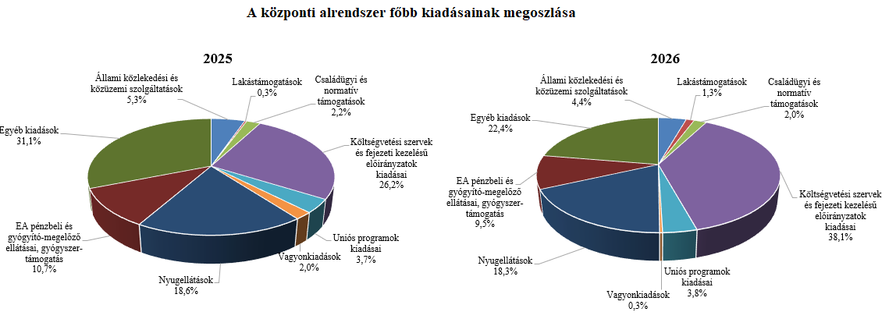
Az úthálózat rendelkezésre állási díjak mérlegsor tartalmazza az M5, M6 autópálya rendelkezésre állási díjak, valamint a gyorsforgalmi úthálózat rendelkezésre állási díj előirányzatok kiadásait, amelynek összege 2026 első két hónapjában 63,4 milliárd forint volt, ami 2,6 milliárd forinttal alacsonyabban alakult a 2025. év azonos időszakához képest.
A közösségi közlekedés költségtérítés és támogatás mérlegsor kiadásai 2026. február végéig 87,5 milliárd forintot tettek ki, amelyek magasabb teljesítést mutatnak a megelőző év azonos időszakának adataival összevetve. Ennek oka, hogy az idei évben korábban kezdődött meg a közlekedési közszolgáltatások költségtérítésének folyósítása. A mérlegsoron belül kifizetés a vasúti pályahálózat működtetésének költségtérítése, az autóbusszal végzett személyszállítási közszolgáltatások ellentételezése, valamint a szociálpolitikai menetdíj támogatás vonatkozásában történt.
A közüzemi szolgáltatások támogatása mérlegsor tartalmazza a lakossági energia rezsivédelmi szolgáltatás, a rezsivédelmi készletezési szolgáltatás és a távhőszolgáltatók kompenzációjával kapcsolatos kiadásokat, valamint a Víziközmű-fejlesztési és Ellentételezési Alap kiadásait is, illetve ezen a mérlegsoron jelennek meg a januári rezsitöbblet átvállalásának kiadásai is. A közüzemi szolgáltatások támogatására fordított kiadások 2026. február végéig 271,0 milliárd forintot tettek ki. A mérlegsor jelenlegi teljesítése 61,5 milliárd forinttal alacsonyabb, mint a 2025. év azonos időszakában a közüzemi szolgáltatások teljesítésére fordított 332,5 milliárd forint, amely a kifizetések eltérő ütemezéséből fakadt.
Lakástámogatásokra fordított kiadások összege február végéig 121,7 milliárd forint volt, mely az előző év azonos időszakához viszonyítva 97,2 milliárd forinttal teljesült magasabban az otthontámogatásokhoz kapcsolódó kifizetések miatt.
A Nemzeti Család- és Szociálpolitikai Alap a családi támogatásokat, a korhatár alatti ellátásokat, a jövedelempótló és jövedelemkiegészítő szociális támogatásokat, valamint a különféle jogcímen adott térítéseket tartalmazza. A főbb támogatásokat a következő táblázat részletezi:
A Nemzeti Család- és Szociálpolitikai Alap kiadásainak alakulása (milliárd forint)
Megnevezés | 2025.  I-II. hó | 2026.  I- II. hó | Eltérés
Megnevezés | 2025.  I-II. hó | 2026.  I- II. hó | Mrd Ft | %
Családi támogatások | 67,8 | 67,1 | -0,7 | 99,0
Ebből:
családi pótlék | 50,2 | 49,4 | -0,8 | 98,4
anyasági támogatás | 0,9 | 0,8 | -0,1 | 88,9
gyermekgondozást segítő ellátás | 8,8 | 8,6 | -0,2 | 97,7
gyermeknevelési támogatás | 1,5 | 1,4 | -0,1 | 93,3
gyermekek születésével kapcsolatos szabadság megtérítése | 1,3 | 1,3 | 0,0 | 100,0
életkezdési támogatás | 4,5 | 4,9 | 0,4 | 108,9
Korhatár alatti ellátások | 28,3 | 30,1 | 1,8 | 106,4
Jövedelempótló és jövedelemkiegészítő szociális támogatások | 34,6 | 39,3 | 4,7 | 113,6
Ebből:
Jövedelempótló és jövedelemkiegészítő ellátások | 17,0 | 18,8 | 1,8 | 110,6
Járási szociális feladatok ellátása | 17,6 | 20,4 | 2,8 | 115,9
Különféle jogcímen adott térítések | 4,0 | 4,0 | 0,0 | 100,0
Ebből:
közgyógyellátás | 2,7 | 2,7 | 0,0 | 100,0
Összesen | 134,7 | 140,5 | 5,8 | 104,3
A családi támogatásokra 2026 első két hónapjában összesen 67,1 milliárd forintot fizettek ki, amely 0,7 milliárd forinttal volt alacsonyabb az előző évi teljesítésnél.
A korhatár alatti ellátások esetében a kiadás 1,8 milliárd forinttal magasabb volt az előző év azonos időszakához képest. A kiadások növekedését elsősorban az okozta, hogy februárban a korhatár előtti ellátásban részesülő személyek is részesültek 13. havi ellátásban és a 14. havi ellátás 25%-ában. Ezen túlmenően januárban sor került – az öregségi nyugdíjakhoz hasonlóan – az ellátások 3,6%-os emelésére is.
2026 február végéig a jövedelempótló és jövedelemkiegészítő szociális támogatásokra biztosított kiadásokon belül a járási szociális feladatok ellátására (gyermekek otthongondozási díja, ápolási díj, időskorúak járadéka, foglalkoztatást helyettesítő támogatás, egészségkárosodási és gyermekfelügyeleti támogatás) 20,4 milliárd forintot fordítottak, mely 2,8 milliárd forinttal magasabb az előző évi adatnál. A növekedést az okozza, hogy 2026. januártól a gyermekek otthongondozási díj összege a minimálbér emelkedése miatt (290 800 forintról 322 800 forintra) emelkedett, az ápolási díj összege pedig 3,6%-kal nőtt.
A Jövedelempótló és jövedelemkiegészítő ellátások előirányzat tartalmazza a fogyatékossági támogatás, a vakok személyi járadéka, az átmeneti bányászjáradék és számos további, jellemzően kifutó jellegű ellátás (pl. mezőgazdasági járadék, politikai rehabilitációs és más nyugdíj-kiegészítések, házastársi pótlék) forrását. A jövedelempótló és jövedelemkiegészítő ellátásokra 18,8 milliárd forintot fizettek ki, mely az előző évi kifizetésénél 1,8 milliárd forinttal magasabb. A kiadások növekedését egyes ellátások januárban végrehajtott 3,6%-os emelésének, valamint a 2026. februárjában kifizetett 13. havi ellátásnak és a 14. havi ellátás 25%-ának hatása okozza.
A különféle jogcímen adott térítések 2026. február végéig kifizetett összege az előző év azonos időszakával megegyező. A térítéseken belül a legnagyobb összeget, 2,7 milliárd forintot a közgyógyellátásra fizették ki.
A babaváró támogatásokra fordított kiadások összege 2026. február végéig 46,7 milliárd forintot tett ki, amely a törvényi előirányzat 16,9%-ának felel meg, és a 2025. év azonos időszakához viszonyítva 8,6 milliárd forinttal teljesült magasabban.
A helyi önkormányzatok 2026. évi feladataihoz a hatályos költségvetési törvény alapján 1419,4 milliárd forint állami támogatás került megállapításra. A február havi tényadat alapján összesen 313,5 milliárd forint kifizetés történt, ami az eredeti előirányzat 22,1%-át teszi ki. Az előző év azonos időszakához viszonyított 52,8 milliárd forint (20,3%-os) növekedés döntő része a hivatali dolgozók és tanárok béremeléséből, valamint a minimálbér, garantált bérminimum emeléséből fakad. A jelentősebb tételek alakulását a következő táblázat mutatja:
A helyi önkormányzatok támogatásának alakulása (milliárd forint)
Megnevezés | 2025.  I-II. hó | 2026.  I-II. hó | Eltérés
Megnevezés | 2025.  I-II. hó | 2026.  I-II. hó | Mrd Ft | %
A helyi önkormányzatok általános működésének és ágazati feladatainak támogatása | 236,5 | 269,8 | 33,3 | 114,1
A helyi önkormányzatok működésének általános támogatása | 60,5 | 73,4 | 12,9 | 121,3
A települési önkormányzatok egyes köznevelési feladatainak támogatása | 80,0 | 87,5 | 7,5 | 109,4
A települési önkormányzatok egyes szociális, gyermekjóléti és gyermekétkeztetési feladatainak támogatása | 91,5 | 104,4 | 12,9 | 114,1
A települési önkormányzatok kulturális feladatainak támogatása | 4,5 | 4,5 | 0,0 | 100,0
Helyi önkormányzatok kiegészítő támogatása | 23,9 | 24,6 | 0,7 | 102,9
Év közben létrejött új jogcímek kiadásai | 0,3 | 19,1 | 18,8 | 6366,7
Összesen | 260,7 | 313,5 | 52,8 | 120,3
Az Uniós programok kiadásai mérlegsoron 2026. február végéig 362,9 milliárd forint összegű kifizetés történt, amely a törvényi előirányzat (2761,2 milliárd forint) 13,1%-os teljesítését jelenti. A felmerült kiadások túlnyomó részét a 2021-2027-es Széchenyi Plusz programjai adták.
A legnagyobb összegű kifizetéseket ezen időszakban a Széchenyi Terv Plusz operatív programok közül a Terület- és Településfejlesztési OP (TOP Plusz) és a Gazdaságfejlesztési és Innovációs OP Plusz (GINOP Plusz) teljesítette. Kiemelkedők továbbá a Vidékfejlesztési Program és a KAP Stratégiai Terv Vidékfejlesztési Intézkedéseinek kifizetése.
Az állami vagyonnal kapcsolatos kiadások februári összege 30,9 milliárd forint volt, amelynek meghatározó része egyéb kiadásokhoz kapcsolódóan került kifizetésre.
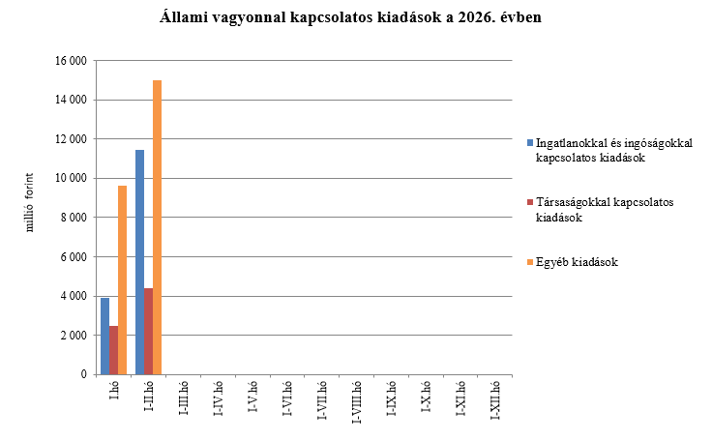
Az állami beruházási fejezet kiadásait alapvetően az egyes projektek előrehaladása határozza meg. 2026 első két hónapjában összesen 41,3 milliárd forint kiadás teljesült, amely magasabb a 2025 azonos időszakában teljesültekhez képest, amelyet az állami közútfejlesztési beruházások előző évihez képest magasabb teljesítménye okoz. A kifizetések nagy része az állami közútfejlesztési beruházásokhoz (25,0 milliárd forint) és az uniós kiadásokhoz (11,7 milliárd forint) kapcsolódtak.
Az egyéb kiadások 2026. évi február havi teljesítése 133,4 milliárd forint lett, ami 65,5 milliárd forinttal magasabban alakult az előző év azonos időszakához képest.
A Hozzájárulás az EU költségvetéséhez mérlegsoron 2026. február végéig 150,4 milliárd forint kiadás teljesült, ami a törvényi előirányzat 19,1%-a. E hozzájárulás 31,7 milliárd forinttal haladja meg a 2025. év azonos időszakában teljesített kiadásokat.
A Nemzeti Kutatási, Fejlesztési és Innovációs Alapból (NKFI Alap) 2026. február végéig 42,1 milliárd forint kiadás teljesült, ami az éves előirányzat 29,0%-a.
A Nemzeti Foglalkoztatási Alap (NFA) kiadásai esetében a Start-munkaprogramra összesen 17,4 milliárd forint teljesült. Az uniós elő- és társfinanszírozásra 6,2 milliárd forintot fordítottak.
A Bethlen Gábor Alapból (BGA) 2026. év első két hónapjában 10,7 milliárd forint kiadás teljesült. Az alapból nyújtott támogatások a BGA irányítását ellátó Bizottság döntései alapján, ütemezetten kerültek kifizetésre.
A Nyugdíjbiztosítási Alap nyugellátási kiadásai február végéig 1749,7 milliárd forintban teljesültek, ami 258,5 milliárd forinttal haladta meg az előző év azonos időszakának teljesítési adatait.
A 17,3%-os kiadásnövekedést az előző év novemberében végrehajtott 1,6%-os kiegészítő nyugdíjemelés, a tárgyév január hónapban végrehajtott 3,6%-os inflációkövető nyugdíjemelés, a 2026. évtől bevezetésre kerülő 14. havi nyugdíj nyugellátási kiadásokra gyakorolt hatása, valamint az eltelt időszakban bekövetkezett létszámváltozás és cserélődés együttes hatása okozta. Ebből a januári nyugdíjemelés kiadásnövelő hatása a Nyugdíjbiztosítási Alapnál február hónap végéig 41,6 milliárd forint volt.
2026. februárjában mintegy 2 millió öregségi nyugdíjban és hozzátartozói nyugellátásban részesülő személy részere folyósítottak 13. és 14. havi nyugdíjat. A 13. havi nyugdíj Nyugdíjbiztosítási Alapot terhelő kiadása február végéig 533,2 milliárd forint volt, ami 41,5 milliárd forinttal haladta meg az előző év azonos időszakában ezen a jogcímen teljesített kiadások összegét. A 14. havi nyugdíj bevezetésére vonatkozó szabályok szerint 2026. február hónapban a havi ellátás negyedének megfelelő összegben kaptak az érintettek 14. havi nyugdíjat, összesen 133,3 milliárd forint összegben.
A 14. havi nyugdíj kiadásnövelő hatását leszámítva a nyugellátási kiadásokon belül a korbetöltött öregségi nyugdíjak 8,8%-kal, a nők 40 év jogosultsági idővel igénybe vehető öregségi nyugdíja („nők 40”) pedig 9,2%-kal haladta meg az előző év azonos időszakának kiadásait.
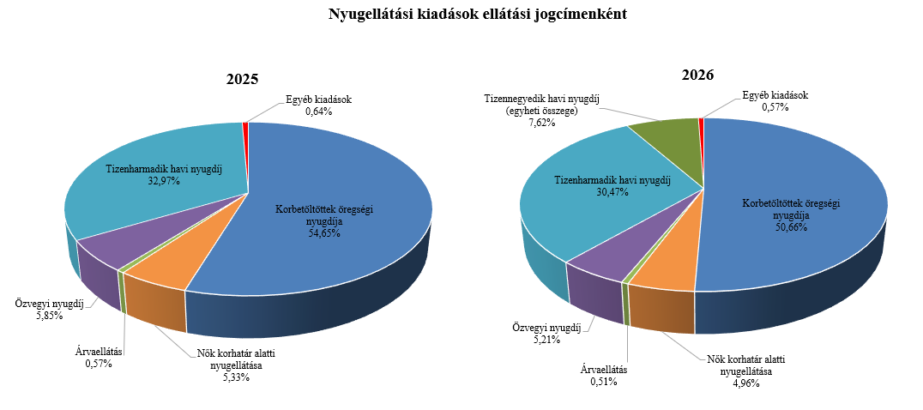
Az öregségi nyugdíjban részesülők 2026. február havi átlagos statisztikai állományi létszáma az előző év azonos időszakához képest 16 228 fővel nőtt, ezen belül a korbetöltött öregségi nyugdíjban részesülők létszáma 16 302 fővel magasabb, a nők kedvezményes nyugdíjában részesülők létszáma 74 fővel lett alacsonyabb. Jelenleg 141 953 fő veszi igénybe a „nők 40” kedvezményes nyugdíját. A nők kedvezményes nyugdíjában részesülők (korhatár alattiak) létszámát az új ellátások megállapításán és az elhalálozottak állományi létszámból való kivezetésén túl a korhatár betöltések is befolyásolják.
Az előző évhez viszonyítottan kiugró létszámnövekedés oka, hogy 2026. január 1-jétől az egészségügyi ágazatban foglalkoztatottak – a szociális, gyermekvédelmi és köznevelési intézményekben foglalkoztatottakhoz hasonlóan – mentesülnek az öregségi nyugdíjuk szüneteltetése alól, részükre januártól ismét folyósításra kerülnek a Nyugdíjbiztosítási Alapból az öregségi nyugellátások. A jogszabálymódosítás mintegy 10 ezer főt érintett.
Az öregségi nyugdíjak átlagos havi összege egy év alatt 18 656 forinttal emelkedett, 2026. februárban 261 338 forint volt.
Az ellátások egy főre jutó havi átlagos összege az egyes ellátotti jogcímeken belül az előző év azonos időszakával összehasonlítva az alábbiak szerint alakult.
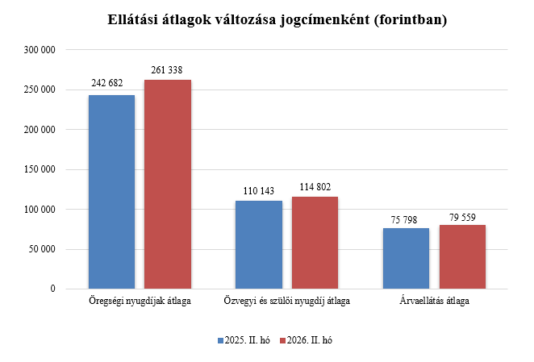
Az öregségi nyugdíjban, hozzátartozói nyugellátásban részesülők jogcím szerinti megoszlásának összehasonlítását a korábbi adatokkal az alábbi ábrák mutatják.
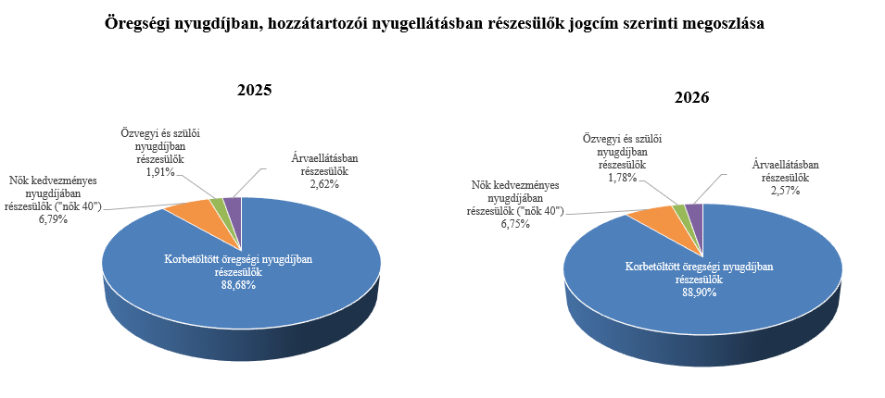
Az Egészségbiztosítási Alap kiadásainak összetételét a következő ábra mutatja be:
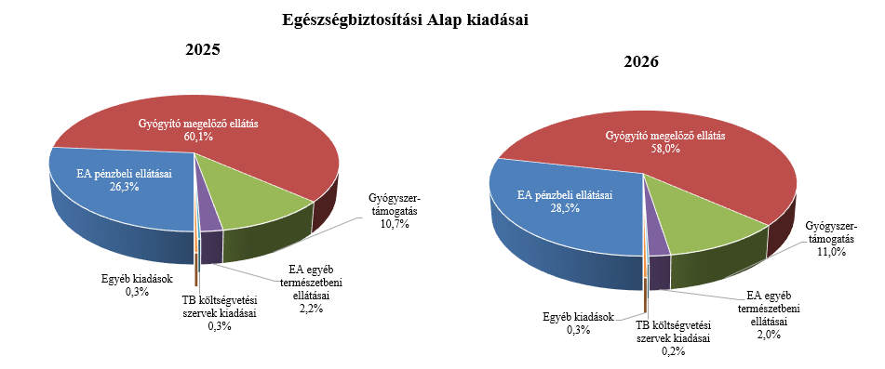
Az Egészségbiztosítási Alap összes kiadásának 28,5%-át a pénzbeli ellátásokra fordított összeg adta. Az ellátások részletes bemutatását a következő táblázat tartalmazza:
Az Egészségbiztosítási Alap pénzbeli ellátásokra fordított kiadásainak alakulása (milliárd forint)
Megnevezés | 2025.  I-II. hó | 2026.  I-II. hó | Eltérés
Megnevezés | 2025.  I-II. hó | 2026.  I-II. hó | Mrd Ft | %
Pénzbeli ellátások | 232,9 | 264,3 | 31,4 | 113,5
Ebből:
Rokkantsági, rehabilitációs ellátások | 94,5 | 109,5 | 15,0 | 115,9
Gyermekgondozási díj és örökbefogadói díj | 65,4 | 69,1 | 3,7 | 105,7
Táppénz | 41,7 | 54,4 | 12,7 | 130,5
A gyógyító-megelőző ellátásokra fordított kiadás 2026. február végéig 537,1 milliárd forintot tett ki a 2025 első két hónapjában felmerült 531,5 milliárd forint összegű kiadással szemben.
Gyógyszertámogatásra 2026 február végéig 101,6 milliárd forint került kifizetésre, amely 6,6 milliárd forinttal magasabb az előző év azonos időszakában kifizetett összegnél.
- A költségvetési szervek és fejezeti kezelésű előirányzatok alakulása
A költségvetési szervek bevételei 2026 első két hónapjában 489,2 milliárd forintot tettek ki, amely 8,8%-kal magasabb az előző év azonos időszakának bevételeihez képest. Az intézmények bevételei közül 295,9 milliárd forintot tett ki a Nemzeti Egészségbiztosítási Alapkezelő által az egészségügyi intézményeknek utalt támogatás.
A szakmai fejezeti kezelésű előirányzatok bevételei 2026 első két hónapjában 138,0 milliárd forintot tettek ki, mely több mint kétszerese az előző év azonos időszakának bevételéhez képest. A bevételek jelentős részét az „Alapok alapja GINOP pénzügyi eszközök” törvényi sorra befolyt összegek teszik ki, melyek nem uniós bevételként jóváírt tételek.
A 2026. év első kéthavi, 627,2 milliárd forint összegű bevételek megoszlását a következő grafikon szemlélteti:
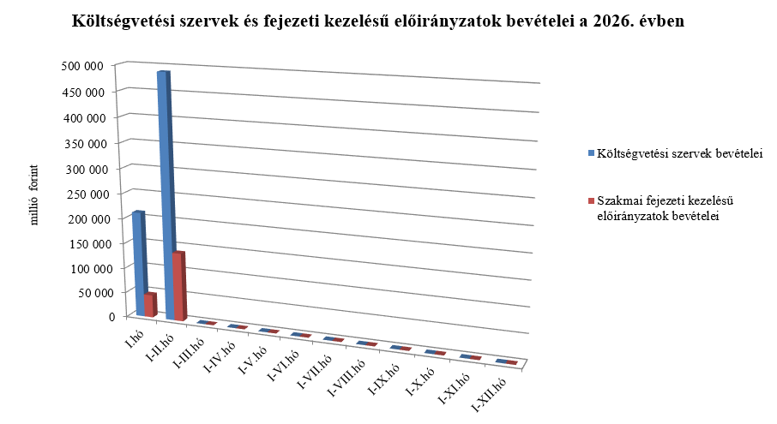
A költségvetési szervek kiadásai mérlegsoron 2026 első két hónapjában 1902,2 milliárd forint kiadás teljesült, mely 39,7%-kal magasabb az előző év azonos időszakának kiadásaihoz képest. A kiadásból 1410,9 milliárd forint a személyi juttatásokra és munkaadókat terhelő járulékokra kifizetett összeg. Ez tartalmazza a fegyveres és a rendvédelmi feladatokat ellátó szervek részére kifizetett 2026. évi szolgálati juttatás („fegyverpénz”) összegét is.
A szakmai fejezeti kezelésű előirányzatok kiadásai mérlegsoron 2026 első két hónapjában 1731,8 milliárd forint kiadás teljesült, mely több mint kétszerese, mint az előző év azonos időszakának kiadása. Ezen időszak teljesítéséből az alábbi kiadások emelhetők ki:

milliárd forint
Nem állami felsőoktatási intézmények támogatása | 213,9
Normatív finanszírozás (köznevelési célú humánszolgáltatás és működési támogatás, hit- és erkölcstanoktatás és tankönyvtámogatás, illetve szociális, gyermekvédelmi, gyermekjóléti és fogyatékos személyek esélyegyenlőségét elősegítő célelőirányzatok) | 186,0
Turisztikai fejlesztési feladatok | 86,3
Közúthálózat fenntartás és működtetés | 71,0
Egyházi alapintézmény működés, SZJA rendelkezés és kiegészítése | 31,6
HUN-REN Magyar Kutatási Hálózat támogatása | 27,8
Víziközmű-fejlesztések | 27,3
Infrastrukturális, innovációs és ökoszisztéma fejlesztések | 22,5
A 2026. év első kéthavi, 3634,0 milliárd forint összegű kiadásának megoszlását a következő grafikon szemlélteti:
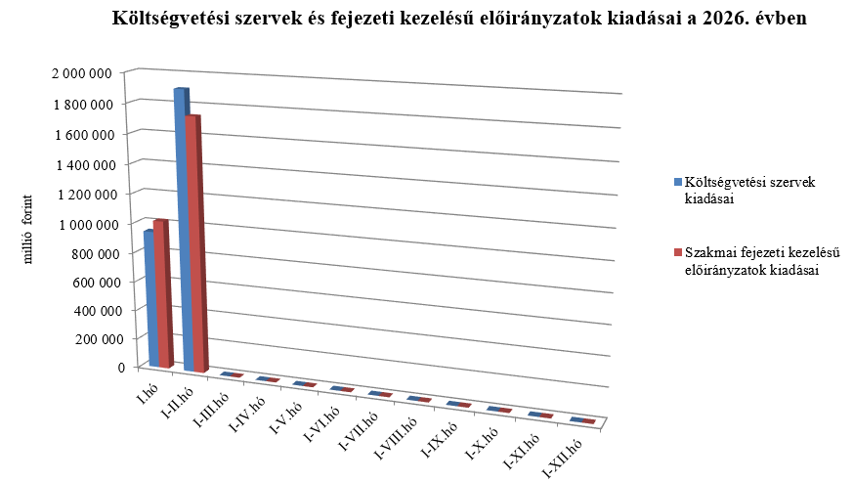
- Kamategyenleg
A bevételek és kiadások egyenlegeként adódó 396,9 milliárd forint összegű nettó kamatkiadás 2026 február végéig 572,6 milliárd forinttal lett alacsonyabb az előző évhez képest, mely az eltérő hozamokkal és finanszírozási szerkezettel magyarázható.

II.

Az államháztartás központi alrendszerének finanszírozása
A központi költségvetés adóssága 2026. február végéig 2379,5 milliárd forinttal növekedett a következő négy tényező eredményeképpen:
- Az első tényező a nettó forintkibocsátás, amely 1672,7 milliárd forinttal növelte az adósságot, így segítette a költségvetési hiány egy részének finanszírozását.
- A második – szintén növelő hatású – tényező a nettó devizakibocsátás, amely 1182,4 milliárd forint összegben hozzájárul a hiány finanszírozásához és a devizabetétállomány növekedéséhez.
- A harmadik – további növelő hatású – tényező a deviza-keresztárfolyamok változása és az egyéb tényezők miatt bekövetkezett mark-to-market betétállományok emelkedése 1,1 milliárd forint összegben.
- A negyedik – fentiekkel ellentétes, csökkentő hatású – tényező a forint árfolyamának az elmúlt év végéhez képest bekövetkezett erősödése, amely az adósság devizában fennálló részének forintban számított nyilvántartási értékét 476,7 milliárd forinttal mérsékelte.

Az előzetes adatok szerint 2026. február végén a központi költségvetés forint- és devizaadóssága az alábbiak szerint alakult:
A központi költségvetés adósságának alakulása 2026-ban, milliárd forint
Megjegyzés: a táblában szereplő tizedes eltérések kerekítésből adódnak.

A központi költségvetés devizaadóssága 2026-ban 705,8 milliárd forinttal 18 515,5 milliárd forintra növekedett az elmúlt év végéhez képest. A devizaadósság részaránya a teljes adósságon belül 29,4%-os szinten volt februárban, a 2025. év végi szinthez képest nem változott. A növekedés hátterében döntően a január elején végrehajtott devizakötvény-kibocsátások állnak. 2026. január 7-én került sor az idei év első nemzetközi eurókötvény-kibocsátására összesen 1157,9 milliárd forint (3,0 milliárd euró) összegben. Két sorozat piacra vitele történt meg, egy 7 éves futamidejű hagyományos sorozat 771,9 milliárd forint (2,0 milliárd EUR) összegben és egy 12 éves futamidejű zöld sorozat 386,0 milliárd forint (1,0 milliárd EUR) összegben. A további devizahitel lehívások összege szintén emelte, míg az árfolyamerősödés ugyanakkor csökkentette a devizaadósság részarányát.
A költségvetés forintadóssága február végéig 1672,7 milliárd forinttal növekedett, és 44 248,6 milliárd forintot ért el. A forint adósság a teljes államadósság 70,3%-át teszi ki, ami szintén nem változott 2025 december végi szinthez képest.
2026. február végén a forint lakossági állampapírok állománya 11 990,4 milliárd forintot tett ki, ami 264,4 milliárd forint növekedést jelent 2025. december vége óta. A Fix Magyar Állampapír állománya 471,7 milliárd forinttal növekedett és elérte a 4123,6 milliárd forintot hó végén. A Magyar Állampapír Plusz állománya, a nyomdai kibocsátású és a korábban értékesített papírokkal együtt, 165,0 milliárd forinttal emelkedett, így hó végén 1313,2 milliárd forint volt. A Prémium Magyar Állampapír állománya 2026. február végére 410,3 milliárd forinttal csökkent, amelynek következtében 3299,4 milliárd forintot tett ki. A Bónusz Magyar Állampapír állománya is mérséklődött 1,1 milliárd forinttal, ezért hó végén 2069,4 milliárd forintot tett ki. A lakossági állampapírok közül a Fix Magyar Állampapír értékesítése volt a legmagasabb februárban.
Az ÁKK Zrt. február hó folyamán összesen 12,3 milliárd forint összegben vásárolt vissza lakossági állampapírokat a forgalmazó bankoktól. A forgalmazóknak lehetősége van saját számlájukra került lakossági állampapírok cseréjére, amelynek keretében a lakossági állampapírokat az épp értékesítés alatt álló sorozatokra válthatják be, majd a másodpiacon tovább értékesíthetik a lakosság számára. Ennek keretében februárban 24,4 milliárd forint összegben váltották be a saját számlájukra került lakossági állampapírokat az épp értékesítés alatt álló sorozatokra, amit a másodpiacon tovább értékesíthetnek a lakosság számára.
A külföldi befektetők állampapír állománya februárban 238,7 milliárd forinttal 8320,7 milliárd forintra növekedett az előző hónaphoz képest. A külföldi állomány 99,5%-a, 8278,1 milliárd forint államkötvény, 0,5%-a, 42,6 milliárd forint diszkontkincstárjegy. A külföldi állomány átlagos hátralévő futamideje február végén 5,9 év volt.
A devizaállamadósság kockázatainak mérséklése érdekében az ÁKK Zrt. swapügyleteket köt. Ezen ügyletekhez kapcsolódóan az ÁKK Zrt.-nél elhelyezett fedezeti összegek (ún. mark-to-market betétek) az adósságállomány részét képezik, és az „egyéb kötelezettségek” soron kerülnek kimutatásra. A vizsgált időszakban az egyéb kötelezettségek állománya 1,1 milliárd forinttal emelkedett. Február végén az állomány 155,1 milliárd forintot tett ki, ami a teljes államadósság 0,2%-át jelenti.

